
INFORME TÉCNICO DE FISCALIZACIÓN AMBIENTAL

Programa de Cumplimiento

FUNDO TANTEHUE

DFZ-2016-723-XIII-PC-IA

Junio 2019

 | Nombre | Firma
Aprobado | María Isabel Mallea A.
Elaborado | Karina Febré Lorca

Contenido

1 RESUMEN 2
2 IDENTIFICACIÓN DE LA UNIDAD FISCALIZABLE 3
3 INSTRUMENTOS DE CARÁCTER AMBIENTAL FISCALIZADOS 4
4 ANTECEDENTES DE LA ACTIVIDAD DE FISCALIZACIÓN 4
5 EVALUACIÓN DEL PLAN DE ACCIONES Y METAS CONTENIDO EN EL PROGRAMA DE CUMPLIMIENTO. 9
6 CONCLUSIONES 35
7 ANEXOS 35

RESUMEN

El presente documento da cuenta de los resultados de las actividades de fiscalización ambiental realizadas por la Superintendencia del Medio Ambiente (SMA), a la unidad fiscalizable “Fundo Tantehue”, localizada en la comuna de Melipilla, Región Metropolitana, en el marco del Programa de Cumplimiento aprobado a través de la Resolución Exenta N°8/ROL A-003-2015, de 14 de septiembre de 2015 de esta Superintendencia (Anexo 1).

El objetivo general del programa de cumplimiento es dar estricto cumplimiento a la normativa legal y reglamentaria medioambiental vigente en materia de construcción de un embalse de riego para uso agrícola, obra que debió someterse a la aprobación previa del SEA conforme a la normativa del Sistema de Evaluación de Impacto Ambiental. El objetivo específico es cumplir con las normas que regulan la autorización para la construcción de un embalse para riego agrícola de una capacidad igual o superior a 500 mil m³, sometiendo el proyecto a evaluación ambiental y obtener la Resolución de Calificación Ambiental favorable sujetándose a todas las condicionantes que allí queden establecidas.
Del total de acciones verificadas, se puede indicar que el Programa de Cumplimiento se encuentra en estado Conforme.

IDENTIFICACIÓN DE LA UNIDAD FISCALIZABLE

Antecedentes Generales
Identificación de la Unidad Fiscalizable:  FUNDO TANTEHUE | Estado operacional de la Unidad Fiscalizable: En cierre
Región: Región Metropolitana | Ubicación específica de la unidad fiscalizable:  Desde Autopista del Sol (ruta G-78), que comunica la ciudad de Santiago con el litoral central. Desde esta autopista se continúa por la ruta G-60 y luego por la ruta G-660 hasta llegar a la intersección con la ruta G-650, la que conduce hasta la instalación.
Provincia: Melipilla
Comuna: Melipilla
Titular de la unidad fiscalizable: Frutícola Tantehue Ltda. | RUT o RUN: 78.146.060-5
Domicilio titular: Sector La Isla, Lote Uno A, Lo Miranda, Comuna de Doñihue. | Correo electrónico: -
 | Teléfono: (+56 2) 24761877
Identificación del representante legal: Pablo Morandé Ruiz-Tagle  David Robertson Caro | RUT o RUN: 9.014.236-4  9.915.344-K
Domicilio representante legal: Sector La Isla, Lote Uno A, Lo Miranda, Comuna de Doñihue. | Correo electrónico: -
 | Teléfono: -

INSTRUMENTOS DE CARÁCTER AMBIENTAL FISCALIZADOS

Identificación de Instrumentos de Carácter Ambiental fiscalizados.
N° | Tipo de instrumento | N°/  Descripción | Fecha | Comisión/ Institución | Título | Comentarios
1 | Programa de Cumplimiento | Res. Exenta N°8/ROL A-003-2015 | 14-09-2015 | SMA | Aprueba Programa de Cumplimiento y suspende procedimiento administrativo sancionatorio en contra de Frutícola Tantehue Ltda. | -

ANTECEDENTES DE LA ACTIVIDAD DE FISCALIZACIÓN

  - Revisión Documental

    - Documentos Revisados

N° | Nombre del documento revisado | Origen/ Fuente documento | Observaciones
1 | Primer Reporte periódico referente a la mantención de suspensión de toda obra y actividad en el Embalse Tantehue | Medio de verificación del cumplimiento de las acciones establecidas en el PdC | Ingresado por Oficina de Partes el 20 de octubre de 2015
2 | Acompaña certificado de ingreso de la DIA del proyecto denominado “Regularización Embalse Tantehue”, emitido por el SEA | Medio de verificación del cumplimiento de las acciones establecidas en el PdC | Ingresado por Oficina de Partes el 01 de diciembre de 2015
3 | Cumpliendo con el programa de cumplimiento, adjunta Resolución del SEA que acogió a trámite nueva DIA del proyecto denominado “Regularización Embalse Tantehue” | Medio de verificación del cumplimiento de las acciones establecidas en el PdC | Ingresado por Oficina de Partes el 22 de diciembre de 2015
4 | Acompaña acta notarial, dando cumplimiento al segundo reporte periódico referente a la mantención de suspensión de toda obra y actividad en el Embalse Tantehue | Medio de verificación del cumplimiento de las acciones establecidas en el PdC | Ingresado por Oficina de Partes el 12 de enero de 2016
5 | Resolución D.G.A. (Exenta) N°100 de 11 de enero de 2016 | D.G.A Región Metropolitana | Ingresado por Oficina de Partes el 13 de enero de 2016
6 | Acompaña acta notarial, dando cumplimiento a nuevo reporte periódico referente a la mantención de suspensión de toda obra y actividad en el Embalse Tantehue | Medio de verificación del cumplimiento de las acciones establecidas en el PdC | Ingresado por Oficina de Partes el 18 de abril de 2016
7 | Acompaña acta notarial, dando cumplimiento a nuevo reporte periódico referente a la mantención de suspensión de toda obra y actividad en el Embalse Tantehue | Medio de verificación del cumplimiento de las acciones establecidas en el PdC | Ingresado por Oficina de Partes el 15 de julio de 2016
8 | Cumple Acción prevista en Programa de Cumplimiento y Acompaña copia de la Consulta de Pertinencia del Plan de Cierre del Embalse Tantehue ingresada al SEA | Medio de verificación del cumplimiento de las acciones establecidas en el PdC.  Solicitud ampliación de plazo | Ingresado por Oficina de Partes el 03 de agosto de 2016
9 | Resolución Exenta N°9 / ROL A-003-2015, de 08 de agosto de 2016 | - | Resolución SMA que acoge solicitud de ampliación de plazo y establece obligación del titular de presentar una actualización del estado de la Consulta de Pertinencia.
10 | Se tenga presente estado de tramitación de Consulta de Pertinencia en el SEA RM | Medio de verificación del cumplimiento de las acciones establecidas en el PdC | Ingresado por Oficina de Partes el 12 de octubre de 2016
11 | Acompaña acta notarial, dando cumplimiento a nuevo reporte periódico referente a la mantención de suspensión de toda obra y actividad en el Embalse Tantehue | Medio de verificación del cumplimiento de las acciones establecidas en el PdC | Ingresado por Oficina de Partes el 17 de octubre de 2016
12 | Resolución SEA RM Exenta N°645, de 27 de diciembre de 2016 | - | Ingresado por Oficina de Partes el 28 de diciembre de 2016
13 | Informa sobre Resolución del SEA RM pronunciándose sobre la Consulta de Pertinencia. Acompaña copia de Resolución Ex. N°645/2016 | Medio de verificación del cumplimiento de las acciones establecidas en el PdC | Ingresado por Oficina de Partes el 05 de enero de 2017
14 | Acompaña acta notarial, dando cumplimiento al reporte periódico referente a la mantención de suspensión de toda obra y actividad en el Embalse Tantehue | Medio de verificación del cumplimiento de las acciones establecidas en el PdC | Ingresado por Oficina de Partes el 20 de enero de 2017
15 | Carta del Sr. Felipe Bascuñán Montaner a Marie Claude Plumer |  | Ingresado por Oficina de Partes el 21 de marzo de 2017
16 | Solicita pronunciamiento que indica, conforme lo ordenado por la Superintendencia del Medio Ambiente | Medio de verificación del cumplimiento de las acciones establecidas en el PdC | Documento adjuntado a Carta del Sr. Felipe Bascuñán Montaner a Marie Claude Plumer
17 | Acompaña acta notarial, dando cumplimiento a nuevo reporte periódico referente a la mantención de suspensión de toda obra y actividad en el Embalse Tantehue | Medio de verificación del cumplimiento de las acciones establecidas en el PdC | Ingresado por Oficina de Partes el 26 de abril de 2017
18 | Acompaña acta notarial, dando cumplimiento a nuevo reporte periódico referente a la mantención de suspensión de toda obra y actividad en el Embalse Tantehue | Medio de verificación del cumplimiento de las acciones establecidas en el PdC | Ingresado por Oficina de Partes el 21 de julio de 2017
19 | Acompaña acta notarial, dando cumplimiento a nuevo reporte periódico referente a la mantención de suspensión de toda obra y actividad en el Embalse Tantehue | Medio de verificación del cumplimiento de las acciones establecidas en el PdC | Ingresado por Oficina de Partes el 15 de noviembre de 2017
20 | Acompaña acta notarial, dando cumplimiento a nuevo reporte periódico referente a la mantención de suspensión de toda obra y actividad en el Embalse Tantehue | Medio de verificación del cumplimiento de las acciones establecidas en el PdC | Ingresado por Oficina de Partes el 12 de enero de 2018
21 | Cumple lo ordenado mediante Resolución Exenta N°11/ROL A-003-2015, acompañando antecedentes corregidos y complementados | Medio de verificación del cumplimiento de las acciones establecidas en el PdC | Plan de Cierre Corregido ingresado por Oficina de Partes el 06 de marzo de 2018
22 | Resolución Exenta N°12 / ROL A-003-2015, de 19 de marzo de 2018. | - | Resolución SMA que aprueba Plan de Cierre.
23 | Acompaña informe, dando cumplimiento al reporte mensual referente a la ejecución de las obras del Plan de Cierre del Embalse Tantehue | Medio de verificación del cumplimiento de las acciones establecidas en el PdC | Ingresado por Oficina de Partes el 20 de abril de 2018
24 | Acompaña informe, dando cumplimiento al reporte mensual referente a la ejecución de las obras del Plan de Cierre del Embalse Tantehue | Medio de verificación del cumplimiento de las acciones establecidas en el PdC | Ingresado por Oficina de Partes el 22 de mayo de 2018
25 | Acompaña informe, dando cumplimiento al reporte mensual referente a la ejecución de las obras del Plan de Cierre del Embalse Tantehue | Medio de verificación del cumplimiento de las acciones establecidas en el PdC | Ingresado por Oficina de Partes el 20 de junio de 2018
26 | Acompaña informe, dando cumplimiento al reporte mensual referente a la ejecución de las obras del Plan de Cierre del Embalse Tantehue | Medio de verificación del cumplimiento de las acciones establecidas en el PdC | Ingresado por Oficina de Partes el 23 de julio de 2018
27 | Acompaña informe, dando cumplimiento al reporte mensual referente a la ejecución de las obras del Plan de Cierre del Embalse Tantehue | Medio de verificación del cumplimiento de las acciones establecidas en el PdC | Ingresado por Oficina de Partes el 21 de agosto de 2018
28 | Acompaña informe, dando cumplimiento al reporte mensual referente a la ejecución de las obras del Plan de Cierre del Embalse Tantehue | Medio de verificación del cumplimiento de las acciones establecidas en el PdC | Ingresado por Oficina de Partes el 21 de septiembre de 2018
29 | Acompaña informe, dando cumplimiento al reporte mensual referente a la ejecución de las obras del Plan de Cierre del Embalse Tantehue | Medio de verificación del cumplimiento de las acciones establecidas en el PdC | Ingresado por Oficina de Partes el 22 de octubre de 2018
30 | Acompaña informe, dando cumplimiento al reporte mensual referente a la ejecución de las obras del Plan de Cierre del Embalse Tantehue | Medio de verificación del cumplimiento de las acciones establecidas en el PdC | Ingresado por Oficina de Partes el 20 de noviembre de 2018
31 | Expediente Electrónico SEIA DIA “Regularización Embalse Tantehue” | Medio de verificación del cumplimiento de las acciones establecidas en el PdC | Proyecto desistido mediante Res. Exenta N°344/2015
32 | Expediente Electrónico SEIA DIA “Regularización Embalse Tantehue” | Medio de verificación del cumplimiento de las acciones establecidas en el PdC | Proyecto no evaluado Res. Exenta N°0064/2016
33 | Resolución D.G.A. (Exenta) N°1583 de 05 de junio de 2015. | Medio de verificación del cumplimiento de las acciones establecidas en el PdC | -
34 | Ord. D.G.A N°625, de 21 de abril de 2016, de la Directora Regional de la Dirección General de Aguas Región Metropolitana. | Medio de verificación del cumplimiento de las acciones establecidas en el PdC | -
35 | Carta de Frutícola Tantehue Ltda. de fecha 10 de mayo de 2019 | Respuesta con antecedentes solicitados mediante Resolución SMA Exenta N°486 de 11 de abril de 2019. | -
36 | Plano Planta Embalse con Situación anterior (Año 2015) y Situación final (Año 2018), diciembre de 2018 | Antecedente solicitado mediante Resolución SMA Exenta N°486 de 11 de abril de 2019. | -
37 | Perfil Longitudinal y Transversales Embalse Tantehue – Situación anterior (Año 2015), mayo 2019 | Antecedente solicitado mediante Resolución SMA Exenta N°486 de 11 de abril de 2019. | -
38 | Perfil Longitudinal y Transversales Embalse Tantehue – Situación Final (Año 2018), mayo 2019 | Antecedente solicitado mediante Resolución SMA Exenta N°486 de 11 de abril de 2019. | -
39 | Plano Zona de Plantas Reales – Plan de Cierre Embalse Tantehue, mayo 2019 | Antecedente solicitado mediante Resolución SMA Exenta N°486 de 11 de abril de 2019. | -
40 | Plano Zona de Revegetación – Plan de Cierre Embalse Tantehue, febrero 2018 | Antecedente solicitado mediante Resolución SMA Exenta N°486 de 11 de abril de 2019. | -
41 | Tabla de coordenadas distribución de plantas por especie | Antecedente solicitado mediante Resolución SMA Exenta N°486 de 11 de abril de 2019. | -
42 | Archivo .kmz con Distribución de plantas por especie | Antecedente solicitado mediante Resolución SMA Exenta N°486 de 11 de abril de 2019. | -
43 | Fotografías georreferenciadas de especies plantadas | Antecedente solicitado mediante Resolución SMA Exenta N°486 de 11 de abril de 2019. | -
44 | Fotografías georreferenciadas de ubicación Informe Final | Antecedente solicitado mediante Resolución SMA Exenta N°486 de 11 de abril de 2019. | -
45 | Fotografías actualizadas de Informe Final (sin obras de descarga) | Antecedente solicitado mediante Resolución SMA Exenta N°486 de 11 de abril de 2019. | -
46 | Fotografías restos de tubería PVC y acero | Antecedente solicitado mediante Resolución SMA Exenta N°486 de 11 de abril de 2019. | -

EVALUACIÓN DEL PLAN DE ACCIONES Y METAS CONTENIDO EN EL PROGRAMA DE CUMPLIMIENTO.

Hechos, actos y omisiones que constituyen la infracción: Haber dado inicio a las obras de construcción de un embalse acumulador de aguas de una capacidad igual o superior a 500.000 m³, sin previamente haber sometido dicho proyecto a la aprobación de la autoridad medioambiental y sin contar con la previa, correspondiente y necesaria Resolución de Calificación Ambiental favorable.
Normativa pertinente: Ley 19.300 sobre Bases Generales del Medio Ambiente
D.S. N°40, de 2012, del Ministerio de Medio Ambiente, Reglamento del Sistema de Evaluación de Impacto Ambiental.
Descripción de los efectos producidos por la infracción: Intervención de la Quebrada El Roble, que podría generar a futuro alguna alteración al régimen de escurrimiento de las aguas. Asimismo, afectación menor a algunas formaciones vegetales naturales a raíz de las obras de construcción del embalse, específicamente la intervención de algunos individuos de Quillay de un tamaño entre 4 a 8 metros y de Espino de tamaño entre 2 a 4 metros, además de boldos, trevo y quilo.
N° | Acción | Tipo de Acción | Plazo de ejecución | Indicador de cumplimiento | Medios de verificación | Resultados de la Fiscalización
1.1 | Retiro de la DIA admitida a tramitación, por Resolución Exenta N°283/2015 del SEA. | Ejecutada | - | Retiro de la DIA | Reporte Inicial:  -  Reporte de Avance:  -  Reporte Final:  Remisión a SMA de la Resolución N°344/2015 que tuvo por retirada la DIA presentada. | 1. El Titular no remitió a la SMA, la Resolución Exenta N°344/2015 de 31 de julio de 2015. Sin embargo, dicha resolución se encuentra en el expediente de evaluación desistido (Anexo 3).
1.2 | Reingreso de DIA que identifique la intervención de la quebrada el Roble, que incorpore compromiso voluntario de revegetación de una superficie de 1,03 ha y contenga un Plan de Cierre que se haga cargo del restablecimiento de los componentes del medio ambiente a una calidad similar a la que tenían con anterioridad a la ejecución del proyecto. | Por ejecutar | Máximo de 2 meses contados desde la notificación de la resolución que apruebe el Programa de Cumplimiento. | Proyecto presentado, que identifica la intervención de quebrada El roble y contiene compromiso voluntario en materia vegetacional y Plan de Cierre, es admitido a tramitación. | Reporte Inicial:  -  Reporte de Avance:  -  Reporte Final:  Informe que contenga una copia del ingreso al SEA de la DIA, copia de ésta y sus Anexos, y una copia de la Resolución de admisión a trámite, en el plazo de 5 días hábiles contado desde la notificación de dicha Resolución a la Empresa. | 1. El Titular a través de la presentación a la SMA, de una carta de fecha 22 de diciembre de 2015, entregó copia de la Resolución Exenta N°575/2015, de fecha 18 de diciembre de 2015 (Anexo 2), donde se establece que fue admitido a evaluación, el proyecto “Regularización Embalse Tantehue”. En dicha resolución se indica que el representante legal presentó el proyecto “Regularización Embalse Tantehue”, con fecha 27 de noviembre de 2015.  2. El Titular no entregó copia de la DIA y sus anexos. Sin embargo, estos antecedentes fueron obtenidos desde el portal web del SEA en el expediente del proyecto “Regularización Embalse Tantehue”. De la revisión de la DIA, se puede constatar que el Titular se compromete a la reforestación de 4 ha con especies nativas, establece una fase de cierre y se compromete a restituir el afluente de la quebrada intervenida, hacia el Estero Tantehue.
1.3 | Obtención de RCA favorable del proyecto de Regularización del Embalse Tantehue. | Por ejecutar | 60 días hábiles administrativos para el pronunciamiento por parte de la Comisión de Evaluación Ambiental, contados desde que se decrete la admisión a trámite de la DIA presentada. | Obtención de RCA Favorable. | Reporte Inicial:  -  Reporte de Avance:  La empresa notificará a la SMA cada ampliación o suspensión de plazo que ocurra durante la evaluación, incluyendo aquellos establecimientos en eventuales ICSARA o cualquier otro que acaeciera, en un plazo de 5 días hábiles contados desde su notificación.  Reporte Final:  Remisión a la SMA de un reporte que consolide la información contenida en los informes periódicos, y adjunte una copia de la RCA favorable en un plazo de 5 días hábiles contados desde su notificación a la empresa. | 1. En el expediente de evaluación del proyecto “Regularización Embalse Tantehue”, está la Resolución Exenta N°64/2016, de fecha 1 de febrero de 2016 (Anexo 4), donde se pone término anticipado al procedimiento de evaluación del proyecto, ya que, de acuerdo a los antecedentes presentados, el proyecto requiere ser sometido a evaluación mediante un Estudio de Impacto Ambiental.
1.4 | Acción consistente en el reingreso a evaluación ambiental en la forma definida por el SEA del proyecto de regularización del embalse Tantehue, que incluya la información asociada a la intervención de la quebrada el Roble, el compromiso de revegetación de una superficie de 1,03 hectáreas y un Plan de Cierre que se haga cargo del restablecimiento de los componentes del medio ambiente a una calidad similar a la que tenían con anterioridad a la ejecución del proyecto. Con posterioridad a esta presentación y para la obtención de la RCA, se estará a lo consignado en los plazos de ejecución, metas, indicadores, medios de verificación y supuestos de la Acción 1.3, con excepción del supuesto 3 de dicha Acción. | Por ejecutar | 3 meses contados desde la fecha en que se notifique a la empresa la resolución del sea que ordene someter el proyecto a un EIA. | Obtención de Resolución que admite el EIA a tramitación. | Reporte Inicial:  -  Reporte de Avance:  -  Reporte Final:  Remisión a la SMA de copia de la Resolución que admite a tramitación el EIA, en el plazo de 5 días hábiles contados desde la notificación de dicha resolución a la empresa. | 1. El titular no ha remitido a la SMA, la resolución que admita a tramitación el proyecto bajo un EIA.  2. Además, en el portal del SEA y bajo el nombre de Frutícola Tantehue Ltda., de Rut 78.146.060-5, no hay un proyecto del Embalse Tantehue que esté admitido y en proceso de evaluación (ver Figura 1).  3. No obstante, se procedió a ejecutar Plan de Cierre (Acción 4.1 y 4.2).

Registros
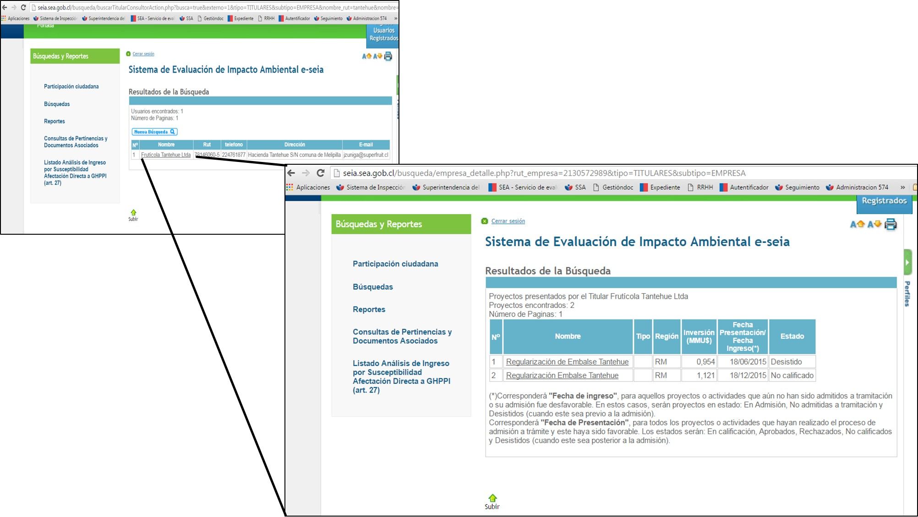
Figura 1. | Fuente: Web SEA (http://www.sea.gob.cl/).
Descripción del medio de prueba: Buscador de proyectos por titular desde el portal del SEA.

N° | Acción | Tipo de Acción | Plazo de ejecución | Indicador de cumplimiento | Medios de verificación | Resultados de la Fiscalización
2 | No ejecutar nuevas obras en el embalse Tantehue, ni hacer uso de las actualmente ejecutadas, hasta que se obtenga la RCA favorable del Proyecto de Regularización del Embalse Tantehue. | Por ejecutar | Desde la notificación de la aprobación del programa de Cumplimiento y hasta la obtención de la Resolución de Calificación Ambiental favorable. |  | Reporte Inicial:  -  Reportes de Avance:  Se informará a la SMA el estado de las obras ya suspendidas a través de la remisión de un registro fotográfico, fechado y georreferenciado con coordenadas UTM, autorizado ante Notario, de manera trimestral, remitiéndose el primero de ellos 15 días hábiles después de aprobado el programa de cumplimiento.  Reporte Final:  Se emitirá un informe final consolidado que incluirá todos los reportes parciales, y un análisis comparativo sobre la situación del proyecto al momento de aprobación del programa de cumplimiento y al momento de la obtención de la RCA favorable, incluyendo el último informe periódico. | 1. El Titular ha remitido 10 reportes periódicos correspondientes a los reportes comprometidos (Anexo 5):  - Primer reporte de fecha de recepción en oficina de partes el 20 de octubre de 2015.  - Segundo reporte de fecha de recepción en oficina de partes el 12 de enero de 2016.  - Tercer reporte de fecha de recepción en oficina de partes el 18 de abril de 2016.  - Cuarto reporte de fecha de recepción en oficina de partes el 15 de julio de 2016.  - Quinto reporte de fecha de recepción en oficina de partes el 17 de octubre de 2016.  - Sexto reporte de fecha de recepción en oficina de partes el 20 de enero de 2017.  - Séptimo reporte de fecha de recepción en oficina de partes el 26 de abril de 2017.  - Octavo reporte de fecha de recepción en oficina de partes el 21 de julio de 2017.  - Noveno reporte de fecha de recepción en oficina de partes el 15 de noviembre de 2017.  - Décimo reporte de fecha de recepción en oficina de partes el 12 de enero de 2018.  2. De los informes se puede indicar que el primer informe no cumple con el plazo de remisión, el que debía ser entregado hasta el 6 de octubre de 2015.  3. El quinto reporte, no indica coordenadas de sus fotografías, solo una imagen satelital con un círculo azul.  4. Las fotografías de los reportes: Sexto, Séptimo, Octavo, Noveno y Décimo, no se encuentran georreferenciadas.  5. En el Reporte Final, el titular no presenta informe final consolidado de esta acción.  6. No obstante, revisadas las imágenes satelitales disponibles en Google Earth, entre 10 de septiembre de 2015 y 21 de octubre de 2017 (ver Figuras 2, 3, 4 y 5), no se observan cambios perceptibles en el sector.
Registros
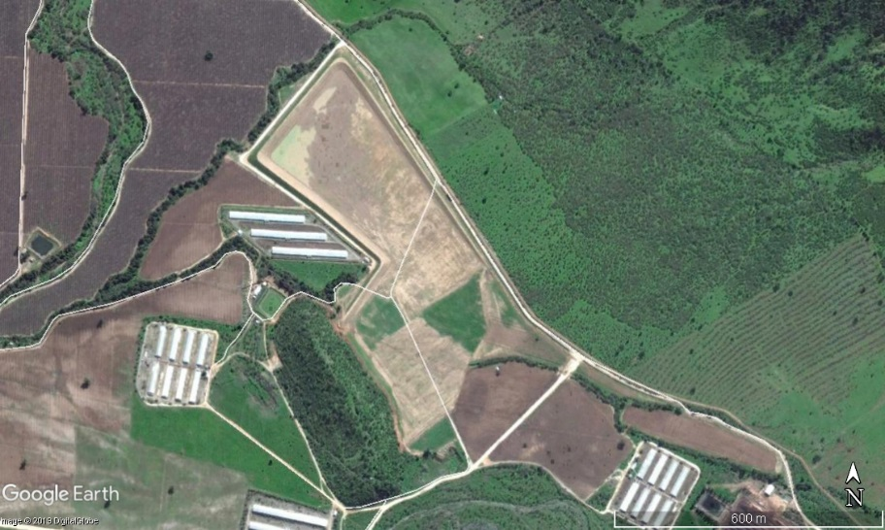 |  | 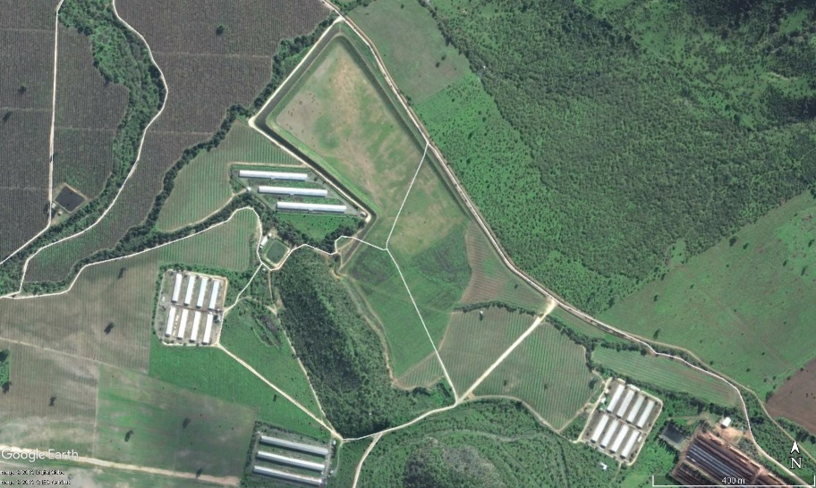
Figura 2 | Fuente: Registro fotográfico Google Earth, data de imagen 10-09-2015. | Figura 3 | Fuente: Registro fotográfico Google Earth, data de imagen 22-05-2016.
Descripción del medio de prueba: Vista del área de ubicación del proyecto en septiembre de 2015, donde no se observa actividad en el lugar. |  | Descripción del medio de prueba: Vista del área de ubicación del proyecto en mayo de 2016, donde no se observa actividad en el lugar.
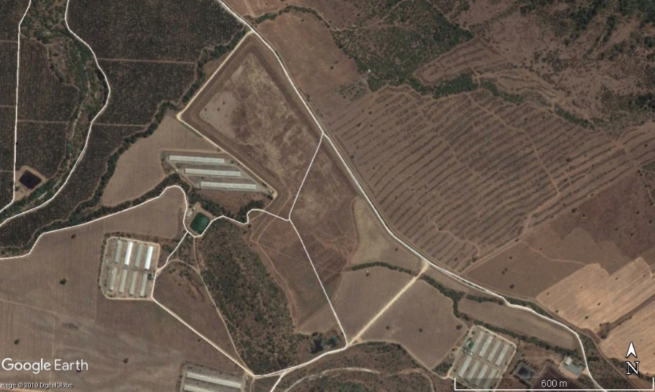 |  | 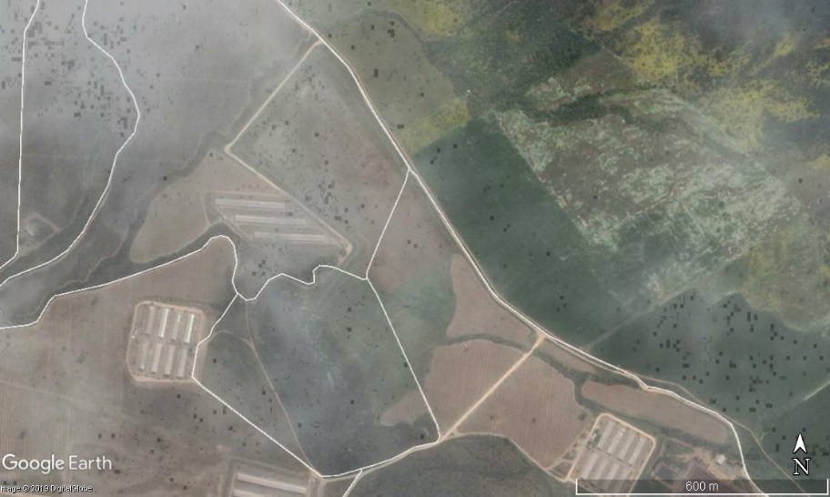
Figura 4 | Fuente: Registro fotográfico Google Earth, data de imagen 04-12-2016. | Figura 5 | Fuente: Registro fotográfico Google Earth, data de imagen 21-10-2017.
Descripción del medio de prueba: Vista del área de ubicación del proyecto en diciembre de 2016, donde no se observa actividad en el lugar. |  | Descripción del medio de prueba: Vista del área de ubicación del proyecto en octubre de 2017, donde no se observa actividad en el lugar.

N° | Acción | Tipo de Acción | Plazo de ejecución | Indicador de cumplimiento | Medios de verificación | Resultados de la Fiscalización
3.1 | Solicitar ante las autoridades ambientales y administrativas competentes, los Permisos Ambientales Sectoriales Mixtos previstos en la evaluación ambiental del proyecto, conforme a lo dispuesto en los arts. 131 y siguientes del Reglamento del SEIA. | Por ejecutar | 30 días hábiles, contados desde la notificación de la RCA favorable a la Empresa |  | Reporte Inicial:  -  Reportes de Avance:  Se informará a la SMA la solicitud de obtención de los PAS Mixtos, adjuntando el escrito de presentación ante el o los organismos sectoriales que correspondan, timbrado por su oficina de partes en el plazo de 5 días hábiles desde que ésta se realice.  Reporte Final:  Se emitirá un informe que dé cuenta de las gestiones realizadas para la obtención de los PAS Mixtos adjuntando copia de las Resoluciones que los otorguen, en el plazo de 5 días hábiles desde que éstas sean notificadas a la empresa. | 1. El Titular no ha remitido a la SMA, las solicitudes para la obtención de los PAS Mixtos, enviados a los organismos sectoriales.  2. No obstante, se procedió a ejecutar Plan de Cierre (Acción 4.1 y 4.2).
3.2 | Obtención de parte de las autoridades ambientales y administrativas competentes, los Permisos Ambientales Sectoriales Mixtos previstos en la evaluación ambiental del proyecto, conforme lo previsto en los arts. 131 y siguientes del RSEIA. | Por ejecutar | Plazo que demore la tramitación y obtención de los referidos PAS Mixtos, ante las autoridades administrativas competentes, que no deberá superar 6 meses contado desde la presentación de la solicitud de PAS Mixtos ante el o los organismos sectoriales que correspondan. |  | Reporte Inicial:  -  Reportes de Avance:  Se informará a SMA el estado de avance en la tramitación de los PAS Mixtos, reportándose periódicamente en forma mensual las gestiones realizadas.  Reporte Final:  Se emitirá un informe final consolidado que incluirá todas las gestiones realizadas tendientes a la obtención de los PAS Mixtos remitiendo copia de los PAS Mixtos obtenidos, todo dentro de los 5 días hábiles contados desde la notificación de la última resolución que los otorgue. | 1. El Titular no ha remitido a la SMA, el estado de avance de la tramitación de los PAS Mixtos.  2. No obstante, mediante el Ord. N°676 de la Directora Regional de la Dirección General de Aguas Región Metropolitana, recepcionado con fecha 02 de julio de 2015, se adjunta copia del expediente de fiscalización FD-1305-35 de dicho Servicio. Dentro de los antecedentes adjuntados, se incluye la Resolución D.G.A. (Exenta) N°1583, de 05 de junio de 2015, la cual tiene por desistida la solicitud de aprobación del proyecto “Embalse Tantehue”, en la comuna y provincia de Melipilla, presentada por Frutícola Tantehue Ltda. (Anexo 6).  3. No obstante, se procedió a ejecutar Plan de Cierre (Acción 4.1 y 4.2).
4.1 | Presentación de plan de cierre ante la SMA – previa consulta de pertinencia ante el SEA respecto de la necesidad de someter dicho Plan a evaluación ambiental, que procurando el restablecimiento de los componentes del medio ambiente a una calidad similar a la que tenía con anterioridad a la ejecución del proyecto, incluya medidas de revegetación de un área de 1,03 has., y la restauración de quebradas el Roble. En su formulación, este Plan deberá considerar la presentación que la Empresa hubiera realizado en el respectivo instrumento de evaluación y las observaciones que a su respecto hubieran realizado los organismos sectoriales participantes de la evaluación. | Por ejecutar | El plazo para la presentación del Plan de Cierre ante la SMA será de 30 días hábiles contados desde la notificación de la Resolución que Califique ambientalmente desfavorable el proyecto, o que decrete la terminación anticipada del proceso de evaluación, o que acoja el desistimiento por parte de la empresa, o que deniegue la solicitud de los PAS Mixtos. |  | Reporte Inicial:  -  Reportes de Avance:  -  Reporte Final:  - | 1. Con fecha 03 de agosto de 2016, el titular ingresa carta donde acompaña Consulta de Pertinencia ingresada al SEA asociado al Plan de Cierre del Embalse Tantehue (Anexo 7).  2. Mediante la Resolución Exenta N°9/ROL A-003-2015, se fija nuevo plazo para el desarrollo de la ejecución de la Acción Eventual 4.1, el cual corresponderá a 10 días hábiles contados desde la notificación de la resolución que resuelva la consulta de pertinencia (Anexo 8).  Asimismo, la resolución establece la obligación de presentar a esta Superintendencia, cada 2 meses, una actualización del estado de dicha consulta de pertinencia.  3. Con fecha 12 de octubre de 2016, se recepcionó carta del titular (Anexo 7) donde informa que “la consulta de pertinencia N°ID 2016-2150 “Proyecto Cierre Obras de Embalse Tantehue”, continúa al día de hoy en evaluación y en estado pendiente de pronunciamiento por parte del Servicio de Evaluación Ambiental de la Región Metropolitana, lo que acreditamos con el documento adjunto obtenido en la página web del SEA RM el día de hoy”.  4. La Resolución Exenta N°645, de 27 de diciembre de 2016, resuelve la consulta de pertinencia de ingreso al SEIA del proyecto “Cierre obras de Embalse Tantehue” (Anexo 7).  Las principales obras asociadas al cierre analizadas, son las siguientes:  - Retiro de las obras asociadas al Embalse Tantehue:  - Retiro del muro: actividad que contempla la demolición total del muro, removiendo la tierra y disponiéndola sobre la cubeta en capas de 70 cm de espesor.  Se contempla realizar una fitoestabilización del área de la cubeta, para lo cual una vez nivelado el terreno de la cubeta se realizarán actividades, tales como pasar maquinaria para mullir el suelo (rastra) y la realización de siembra de leguminosas.  - Remoción de obra de descarga: obras que se componen de una cañería de acero de una longitud aproximada de 30 m por debajo del muro, que inicia en la toma del embalse (cámara de rejas) y termina en la cámara del nodo 1; y una tubería de PVC de una longitud aproximada de 150 m que recorre de manera paralela el muro entre la cámara del nodo 2 y nodo 3, hasta la descarga en el estero Tantehue.  - Restauración de la quebrada El Roble (o Las Palmas): Se reestablecerá el drenaje natural de las aguas, previo a la construcción del Embalse. Esto incluye el restablecimiento de la Quebrada El Roble hasta empalmar con su curso natural hacia el estero Tantehue.  - Revegetación: se revegetarán 1,03 ha dentro de la superficie de la cubeta, con el fin de restaurar las especies afectadas durante la construcción de las obras del Embalse Tantehue. Las especies vegetales que se utilizarán para plantar corresponden a espino, quillay, boldo y tebo.  5. La Resolución concluye que el proyecto, no requiere ingresar obligatoriamente al SEIA en forma previa a su ejecución.  6. La Resolución Exenta N°645/2016 fue remitida por el titular con fecha 05 de enero de 2017.
4.2 | Ejecución íntegra del plan de cierre. | Por ejecutar | 180 días hábiles contados desde la aprobación del plan de Cierre por parte de la SMA o del SEA RM en caso que el proyecto Plan de Cierre deba ser evaluado ambientalmente, según se haya resuelto en la respectiva consulta de pertinencia. |  | Reporte Inicial:  -  Reportes de Avance:  Se informará a la SMA el estado de avance del plan de cierre mediante registros fotográficos mensuales, que muestren el avance del plan de cierre.  Reporte Final:  Se emitirá un informe consolidado que reúna todos los informes periódicos, que acrediten la ejecución ininterrumpida del plan de cierre antes detallado, concluyendo con el reporte final que dé cuenta de la ejecución completa del cierre comprometido. | 1. Frutícola Tantehue Ltda. presentó con fecha 06 de marzo de 2018, el documento “Plan de Cierre Ambiental Obras Embalse Tantehue” y sus anexos (Anexo 7).  2. Mediante la Resolución Exenta N°12/ROL A-003-2015, de 19 de marzo de 2018, se aprueba el Plan de Cierre el que deberá ser ejecutado íntegramente en el plazo de 180 días hábiles contados desde la notificación de la presente resolución (Anexo 9).  3. El titular ha remitido 8 reportes mensuales referentes a la ejecución de las obras del Plan de Cierre del Embalse Tantehue (Anexo 7):  - Primer informe de fecha de recepción en oficina de partes 20 de abril de 2018.  - Segundo informe de fecha de recepción en oficina de partes 22 de mayo de 2018.  - Tercer informe de fecha de recepción en oficina de partes 20 de junio de 2018.  - Cuarto informe de fecha de recepción en oficina de partes 23 de julio de 2018.  - Quinto informe de fecha de recepción en oficina de partes 21 de agosto de 2018.  - Sexto informe de fecha de recepción en oficina de partes 21 de septiembre de 2018.  - Séptimo informe de fecha de recepción en oficina de partes 22 de octubre de 2018.  - Octavo informe de fecha de recepción en oficina de partes 20 de noviembre de 2018.  3. De los informes antes señalados, se puede observar lo siguiente:  - Se informa en el octavo informe que, respecto a la demolición del embalse, “se han demolido 167.290 m³ de tierra como volumen total acumulado removido a la fecha”, mientras que el Plan de Cierre Ambiental señala que se calculó volúmenes a remover de aproximadamente 107.588 m^{3,} por lo que la extracción de material, fue un 55,5% mayor a lo señalado en el Plan de Cierre.  - El octavo informe señala que “se ha culminado con la demolición y remoción de los muros del embalse”, así como también, “se da cuenta que la totalidad de la tierra se encuentra esparcida en la cubeta”. No obstante, en Plan de Cierre se señala en cronograma que la actividad de Relleno material de muro, finalizaría en el mes 4. Sin embargo, se debe precisar que el titular señaló en los informes 3° y 4° que, debido a “los últimos frentes de mal tiempo han generado lluvias bastante intensas que no han permitido poder continuar con la demolición del muro como corresponde”.  - En todos los informes, se presentan fotografías del avance del trabajo realizado en la demolición del muro y en el esparcimiento del material dentro de la cubeta del embalse; sin embargo, estas fotografías no se encuentran georreferenciadas, así como tampoco, se encuentran fechadas.  - Respecto al tratamiento vegetal del suelo o fitoestabilización del área de la cubeta, en el octavo informe se indica que “actualmente se están realizando los trabajos para la preparación del suelo y posterior siembra”, quedando para el informe final, la siembra.  - En octavo informe, se entregó Orden de Compra N°4500281563 de 16 de noviembre de 2018 de 1.750 kg Avena Urano y Vicia.  - En octavo informe, se presentaron fotografías de la preparación del suelo para la siembra de la cubierta vegetal; sin embargo, estas fotografías no se encuentran georreferenciadas, así como tampoco, se encuentran fechadas.  - Con relación a la revegetación de un área de 1,03 ha, se informó en el primer informe, la adquisición de las especies nativas, adjuntando la Orden de Compra N°4800135886 de 11 de abril de 2018 y la Factura N°23, de 16 de abril de 2018, donde se detalla la compra de 85 unidades de las siguientes especies vegetales: quillay, espino, boldo y quilo.  - No presentó información respecto a la compra de los ejemplares de tebo.  - Sin embargo, se señaló en el tercer informe que “la plantación de las especies comprometidas en el PdC está en un 80% de avance, quedando solamente por plantar los ejemplares de la especie Tebo, plantas que el vivero proveedor debiera entregar a fines del mes de junio del presente año para proceder a plantar dichos arbustos y dar por finalizada la faena de revegetación”.  - Ya en el cuarto informe, se informa que, del total de ejemplares a plantar, el porcentaje de prendimiento obtenido alcanza un 90%, informe que incluye fotografías de especies de tebo plantadas, por lo tanto, se desprende que en julio fue realizada la actividad de plantación de la especie Tebo.  - No obstante, el Plan de Cierre presentado indicaba que “la plantación se realizará al término de la temporada invernal”, temporada que no fue cumplida, dado que la plantación de las especies: quillay, espino, boldo y quilo fue realizada en mayo (reportado en Segundo reporte mensual), y de la especie Tebo, la plantación fue efectuada en julio (reportado en Cuarto informe mensual).  - En relación a la distribución de la plantación, en el segundo informe se señala que los ejemplares fueron plantados equidistantes, a 5 m de perímetros de canopia uno del otro, y que las especies más susceptibles a luz directa (Boldo), fueron destinados a zonas con árboles nativos de mayor edad (efecto techo).  - En el séptimo informe se señaló que “para el mes de noviembre se tiene considerado hacer el mapeo total de la plantación, indicando por cada una de las especies, según el total de cada una, el porcentaje final de brotación y el de replantes para llevar a cabo”.  - No obstante, en el octavo informe correspondiente al mes de noviembre de 2018, no se entregó dicho mapeo.  - El riego es realizado semanalmente hasta el séptimo informe (octubre 2018), y 2 veces por semana, a contar del octavo informe, donde “se pronostica que el peack de la demanda se deberían hacer unos tres riegos semanales”, donde todas las plantas cuentan con una protección plástica de unos 60 cm de longitud para evitar daños por mordeduras, de acuerdo a lo señalado en segundo informe mensual.  - En los 8 informes, se presentaron fotografías del crecimiento de las especies plantadas. Sin embargo, estas fotografías no se encuentran georreferenciadas, así como tampoco, se encuentran fechadas.  - Respecto a la remoción de las obras de descarga, dicha actividad se describe en los informes 3 y 5.  - En el quinto informe mensual, se señala que se ha desarrollado “el desmantelamiento y retiro de la cañería de acero de una longitud aproximada de 30 m por debajo del muro, la que inicia en la toma del embalse (cámara de rejas) y termina en la cámara del nodo 1, y asimismo, una tubería de PVC de una longitud aproximada de 150 m que recorre de manera paralela el muro entre la cámara del nodo 2 y nodo 3, hasta la descarga en el estero Tantehue”.  - En ambos informes, se presentaron fotografías de dicha actividad. Sin embargo, estas fotografías no se encuentran georreferenciadas, así como tampoco, se encuentran fechadas.  4. Con fecha 17 de diciembre de 2018, se recepcionó en Oficina de Partes, el Informe Final asociado al Plan de Cierre Ambiental del Embalse Tantehue (Anexo 10).  5. Del Informe Final, se puede señalar lo siguiente:  - Respecto a la demolición del embalse, no se indica el volumen total removido.  - Se presentan imágenes del área donde se ubicaban los diferentes muros del Embalse Tantehue, imágenes que fueron presentadas en el octavo informe. Dichas fotografías no están fechadas ni georreferenciadas.  - No obstante, revisadas las imágenes satelitales obtenidas desde Google Earth, es factible señalar que se removieron las obras asociadas al embalse (ver Figuras 6, 7 y 8).  - El Informe Topográfico Final señala que se realizaron 5 controles topográficos: 15 de mayo, 16 de agosto, 6 de septiembre, 17 de octubre y 13 de diciembre.  - De dichos controles, se debe señalar que el control topográfico de fecha 13 de diciembre no fue adjuntado al Informe Final.  - No obstante, en el Informe Topográfico Final, se adjunta una figura poco legible de la Planta del Embalse en situación final, el que cuenta con una superposición de 2 colores que representan las pendientes del terreno, que supondría ser el control topográfico del 13 de diciembre.  - Se indica en las conclusiones del Informe Topográfico que “el plano topográfico del día 13 de diciembre se observa el desarme total del embalse, en el cual se verifica que no quedan rastros de este y que el terreno queda arado y dispuesto de tal manera que queda la pendiente natural del terreno de la misma manera como se encontraba inicialmente, esto es, previo a la construcción del referido embalse”.  - Sin embargo, para constatar que las pendientes previas a la construcción el embalse respecto a la finalización del Plan de Cierre es similar, se debieron presentar, no sólo en Plano de Planta, sino que perfiles longitudinales y transversales del sector en cuestión, tanto de la condición base como de la condición final.  - Por lo tanto, no es posible determinar que la pendiente resultante sea similar a la existente previamente a la construcción del embalse.  - Atendido lo anterior, mediante Resolución SMA Exenta N°486, de 11 de abril de 2019 (Anexo 12), se le solicitó a Frutícola Tantehue Ltda., entre otros, la siguiente información:  a. Plano en planta del último control topográfico realizado el 13 de diciembre de 2018 a escala adecuada.  b. Perfil longitudinal y perfiles transversales a escala adecuada (legible) del sector de la cubeta con una comparación de la condición previa a la construcción del embalse y la condición posterior a la ejecución del Plan de Cierre.  - Con fecha 10 de mayo de 2019, se recepcionó en Oficina de Partes de esta Superintendencia carta del titular, con la siguiente documentación:  a. Plano Planta Embalse Situación anterior (Año 2015) y Situación final (Año 2018), diciembre de 2018.  b. Perfil Longitudinal y Perfiles Transversales Embalse Tantehue – Situación anterior (Año 2015), mayo 2019.  c. Perfil Longitudinal y Perfiles Transversales Embalse Tantehue – Situación final (Año 2018), mayo 2019.  - De los documentos, se debe señalar que la información asociada a la “Situación anterior”, correspondería a la situación con Embalse construido, por tanto, no se conoce la situación previa a la construcción de dicha obra.  - No obstante, revisado el Perfil longitudinal presentado con la “Situación Final (Año 2018)”, se observa que el terreno quedó con pendiente, disminuyendo de Sur a Norte.  - Asimismo, en los Perfiles Trasversales, se observa que el terreno que abarcaba la cubeta del embalse, es plano, con pendientes casi imperceptibles.  - Lo anterior, muestra que efectivamente, fueron removidos los muros construidos.  - Respecto a la fitoestabilización del área de la cubeta, se informó que se llevó a cabo la siembra de Avena y Vicia, actividad que quedó pendiente, de acuerdo a lo señalado en el octavo informe mensual.  - Se describe el proceso de siembra, incluyendo fotografías (4) que acreditan la actividad. No obstante, dichas fotografías no se encuentran fechadas ni georreferenciadas.  - Respecto a la revegetación de un área de 1,03 ha, se adjuntan 1 fotografía por especie plantada, fotografías que no se encuentran fechadas ni georreferenciadas.  - No se informa el porcentaje total de prendimiento, ni la ubicación de las especies plantadas.  - No se hizo entrega de plano de plantación, tal como se indicó en Plan de Cierre.  - Atendido lo anterior, mediante la Resolución SMA Exenta N°486, de 11 de abril de 2019 (Anexo 12), se le solicitó a Frutícola Tantehue Ltda., entre otros, la siguiente información:  a. Coordenadas UTM según Datum WGS84 Huso 19H sur de cada planta, identificando su especie y porcentaje de prendimiento, con su respectivo respaldo en archivo .kmz.  b. Fotografías georreferenciadas y fechadas de las especies plantadas.  - Con fecha 10 de mayo de 2019, se recepcionó en Oficina de Partes de esta Superintendencia carta del titular, con la siguiente documentación:  a. Plazo Zona de Plantas Reales – Plan de Cierre Embalse Tantehue, mayo 2019.  b. Plano Zona de Revegetación – Plan de Cierre Embalse Tantehue, febrero 2018.  c. Tabla de coordenadas distribución de plantas por especie.  d. Archivo .kmz con distribución de plantas por especie.  e. Fotografías georreferenciadas de especies plantadas.  - De los documentos presentados, se desprende que las especies plantadas, fueron plantadas a más de 800 m de ubicación del Embalse Tantehue (Figura 9).  - Además, se informa que se plantaron un total de 81 plantas de boldo, 84 de quillay, 85 de quilo, 85 de espino y 65 de tebo (según Plano realizado con fecha mayo de 2019) en 1,03 ha (Figura 10).  - Se adjuntaron 10 fotografías correspondiendo a 2 fotografías por especies, las cuales se encuentran fechadas (06 de mayo de 2019) y georreferenciadas.  - Respecto a la remoción de las obras de descarga, se adjuntan 2 imágenes que dan cuenta de tramos de la cámara de salida destruida.  - No obstante, se observa de las imágenes, que dichos restos se encuentran en una explanada, que podría ser en el mismo sector de ubicación de las obras sujetas al presente Plan de Cierre. El titular no presenta documentación que acredite el retiro de dichos restos hasta un lugar autorizado, por tanto, no se tiene certeza que el lugar donde se encuentran actualmente, sea un lugar temporal o definitivo y dado lo anterior, no es posible determinar si generarán algún riesgo, por ejemplo, al libre escurrimiento de las aguas (si es que se encontraran en el cauce de la Quebrada Las Palmas o El Roble, por ejemplo).  - Asimismo, no es posible determinar que los restos de las obras de descarga, hayan sido reutilizadas dentro del inmueble del titular y/o como parte de las obras de riego del titular.  - Atendido lo anterior, mediante la Resolución SMA Exenta N°486 de 11 de abril de 2019 (Anexo 12), se le solicitó a Frutícola Tantehue Ltda., entre otros, la siguiente información:  a. Con relación a las 2 fotografías entregadas en el Informe Final, asociadas a la remoción de la obra de descarga, se requiere indicar ubicación georreferenciada de los restos allí observados.  b. Fotografías actualizadas, las cuales deben estar fechadas y georreferenciadas del mismo lugar de la ubicación de los restos de la obra de descarga presentadas en el Informe Final.  c. Ubicación georreferenciada y actualizada de dichos restos.  d. Fotografías fechadas y georreferenciadas que reflejen la ubicación actualizada de los restos de la obra de descarga.  - Con fecha 10 de mayo de 2019, se recepcionó en Oficina de Partes de esta Superintendencia carta del titular, con la siguiente documentación:  a. Se presentan las 2 fotografías del Informe Final, fechadas y georreferenciadas.  b. Se presentan 2 fotografías de 09 de mayo de 2019 georreferenciadas.  c. Se presentan 3 fotografías fechadas y georreferenciadas de la ubicación actualizada de los restos de tubería de PVC y acero.  - Asimismo, se indica que “el lugar en que se encuentran actualmente los restos de las obras de descarga (tubería de acero, concreto destruido de la tubería de acero y los tubos de PVC) se encuentran acopiados en un sector ubicado al noroeste de donde se encontraba el ex tranque, al otro lado del camino, predio también perteneciente a la Frutícola (…). Los materiales quedarán acopiados temporalmente en aquel lugar con la finalidad de utilizarlos en futuros arreglos, reparaciones o recambios de las tuberías u otras obras que se requieran, según amerite, de acuerdo a las necesidades de las mismas o en caso de rupturas de las que se están usando actualmente”.  - De dichos documentos, se desprende que, a la fecha del Informe Final presentado por el Titular, los restos de tuberías se encontraban dentro de la cubeta del embalse (ver Imagen 11), mientras que, en la actualidad (mayo 2019), se encuentran fuera del área donde se ubicaba el Embalse, a un costado del cauce natural que pasa al norte de dicha obra.  6. Sin perjuicio de lo señalado en el punto 5 anterior, se hace presente que el trazado de la Quebrada Las Palmas o El Roble, cauce que fue afectado por la construcción del Embalse Tantehue, a la fecha de dicha imagen, no ha sido reestablecido (se observa de la Figura 4). No obstante, no formar parte del plan de cierre aprobado, la restauración de la quebrada debe ser tramitada por otro organismo sectorial (DGA), según lo señalado en Ord. D.G.A. N°625, de fecha 21 de abril de 2017, de la Dirección General de Aguas de la Región Metropolitana (Anexo 11), dado que las obras aún no son ejecutadas y en caso de precipitaciones existe un riesgo que las aguas que escurren por dicho cauce generen desbordes y/o inundaciones a los sectores aledaños, dado que no cuentan con continuidad hasta su descarga en el Estero Tantehue.

Registros
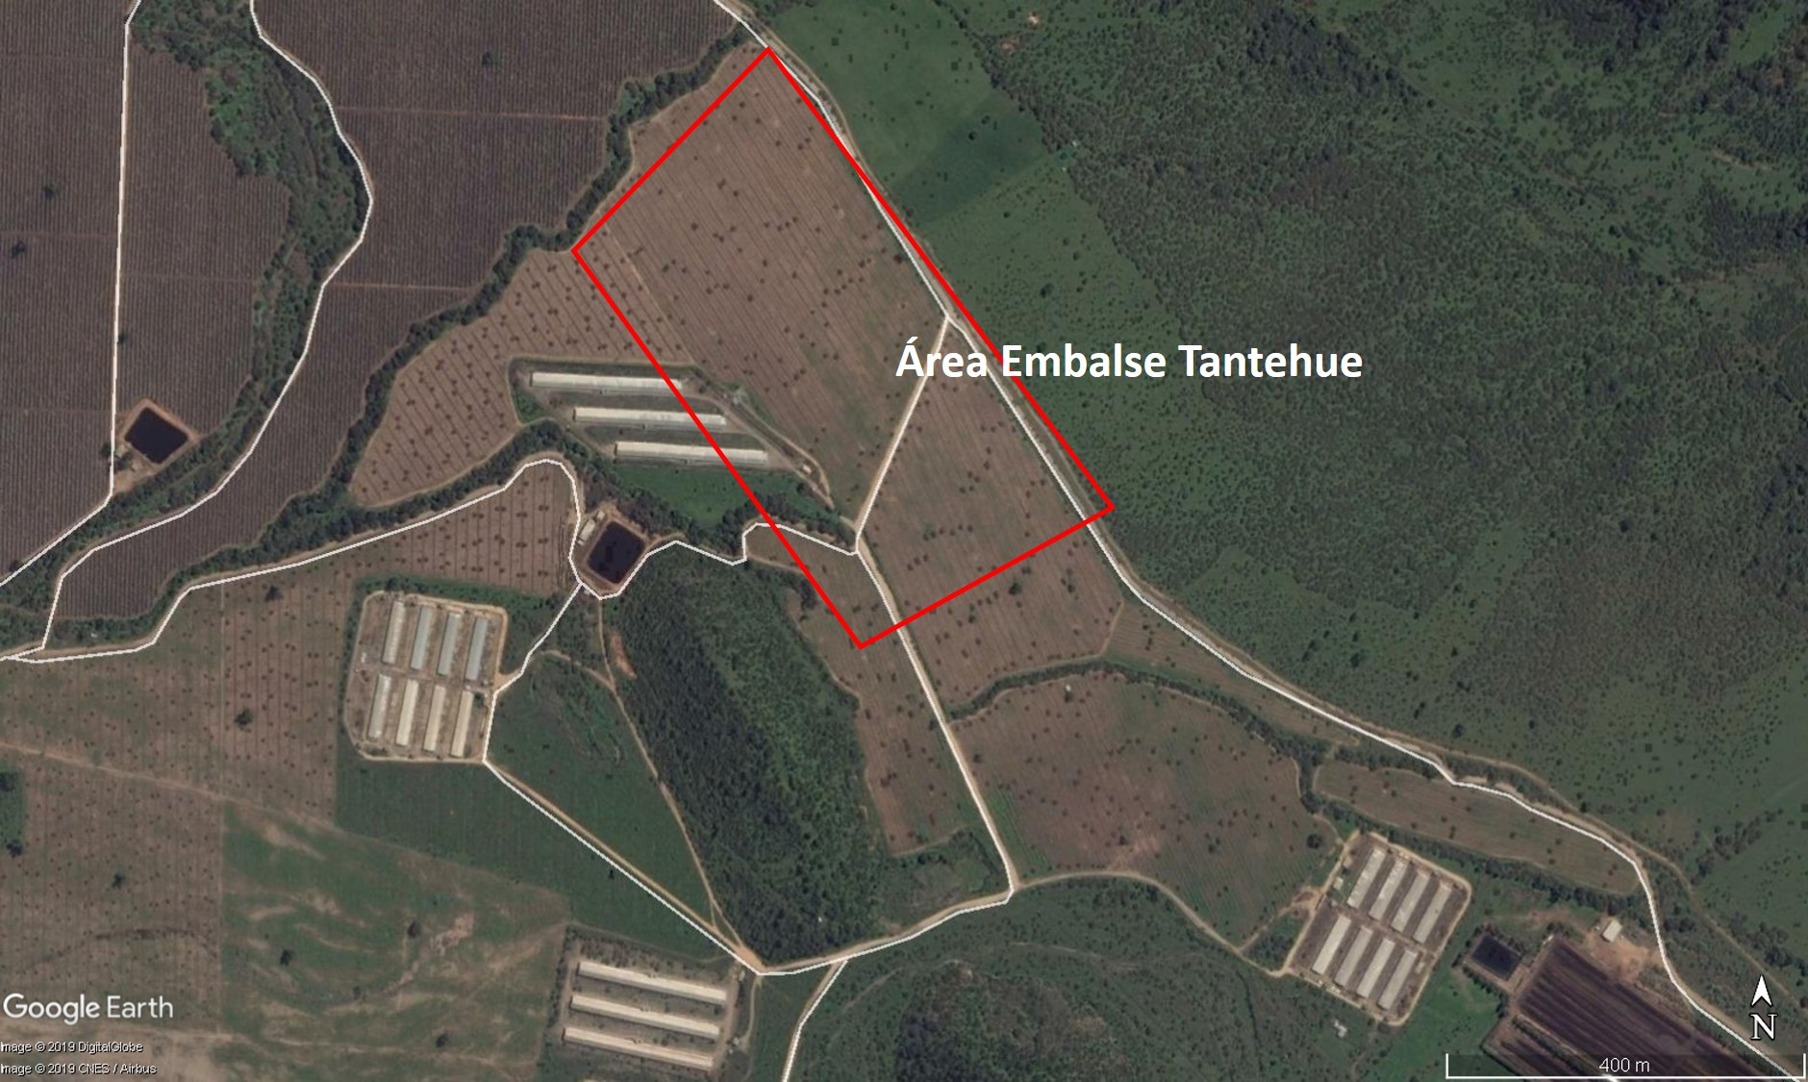
Figura 6. | Fuente: Registro fotográfico Google Earth, data de imagen 11 de septiembre de 2014.
Descripción del medio de prueba: Vista del área donde se ubicará el Embalse Tantehue en fecha anterior a su construcción.

Registros
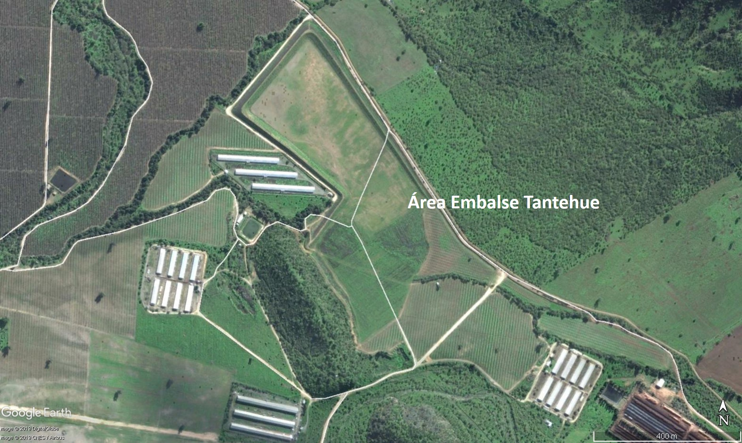
Figura 7. | Fuente: Registro fotográfico Google Earth, data de imagen 22 de mayo de 2016.
Descripción del medio de prueba: Vista del área donde se observa la ubicación del Embalse Tantehue.

Registros
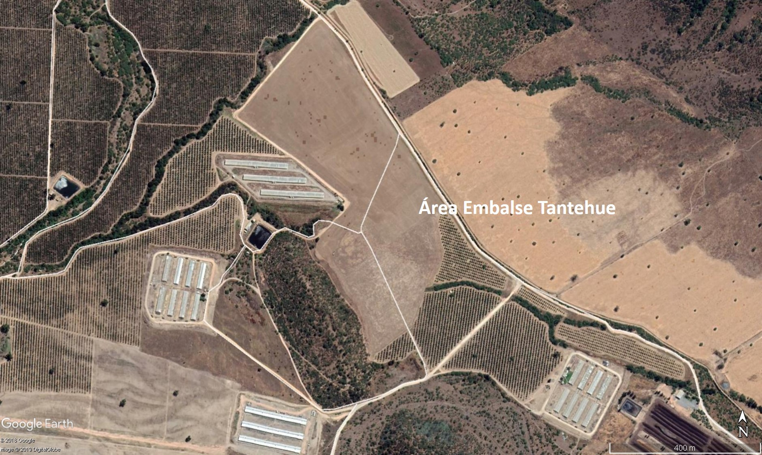
Figura 8. | Fuente: Registro fotográfico Google Earth, data de imagen 24 de noviembre de 2018.
Descripción del medio de prueba: Vista del área donde se ubicaba el Embalse Tantehue en fecha cercana a la finalización del plan de Cierre.

Registros
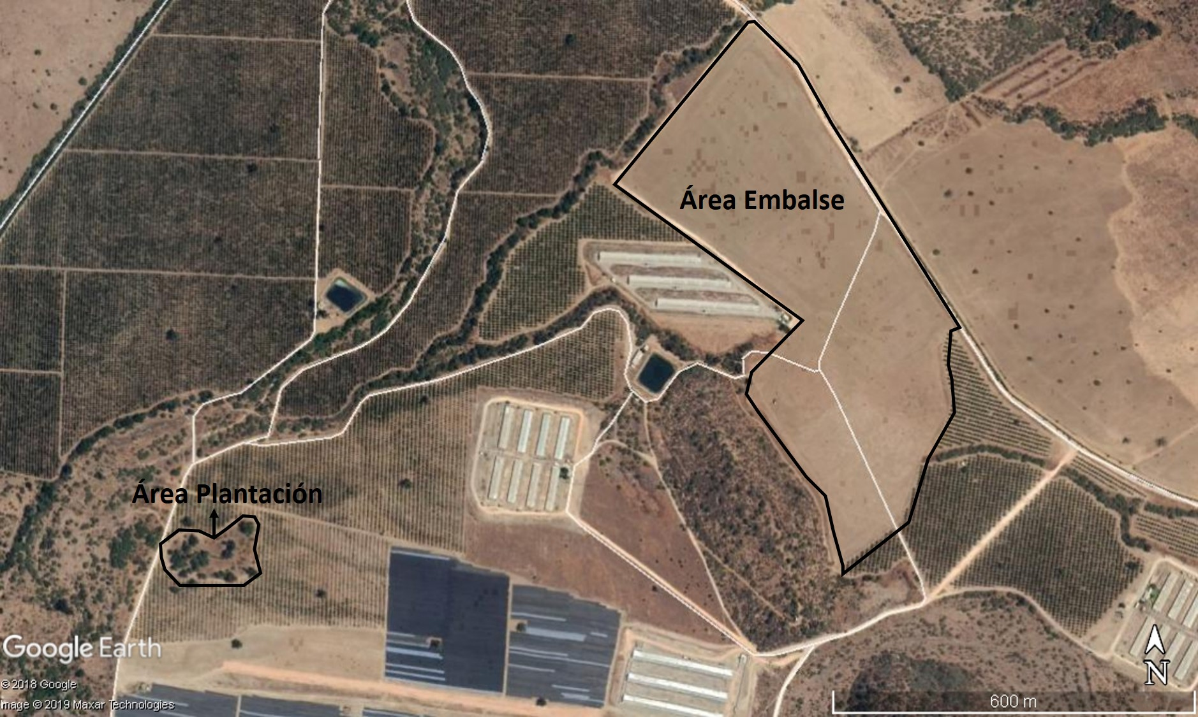
Figura 9. | Fuente: Anexos 3 y 3.1 Carta Titular de fecha 10 de mayo de 2019.
Descripción del medio de prueba: Vista del área donde se ubicaba el Embalse Tantehue respecto a la ubicación donde se realizó la plantación de especies comprometida en Plan de Cierre.

Registros
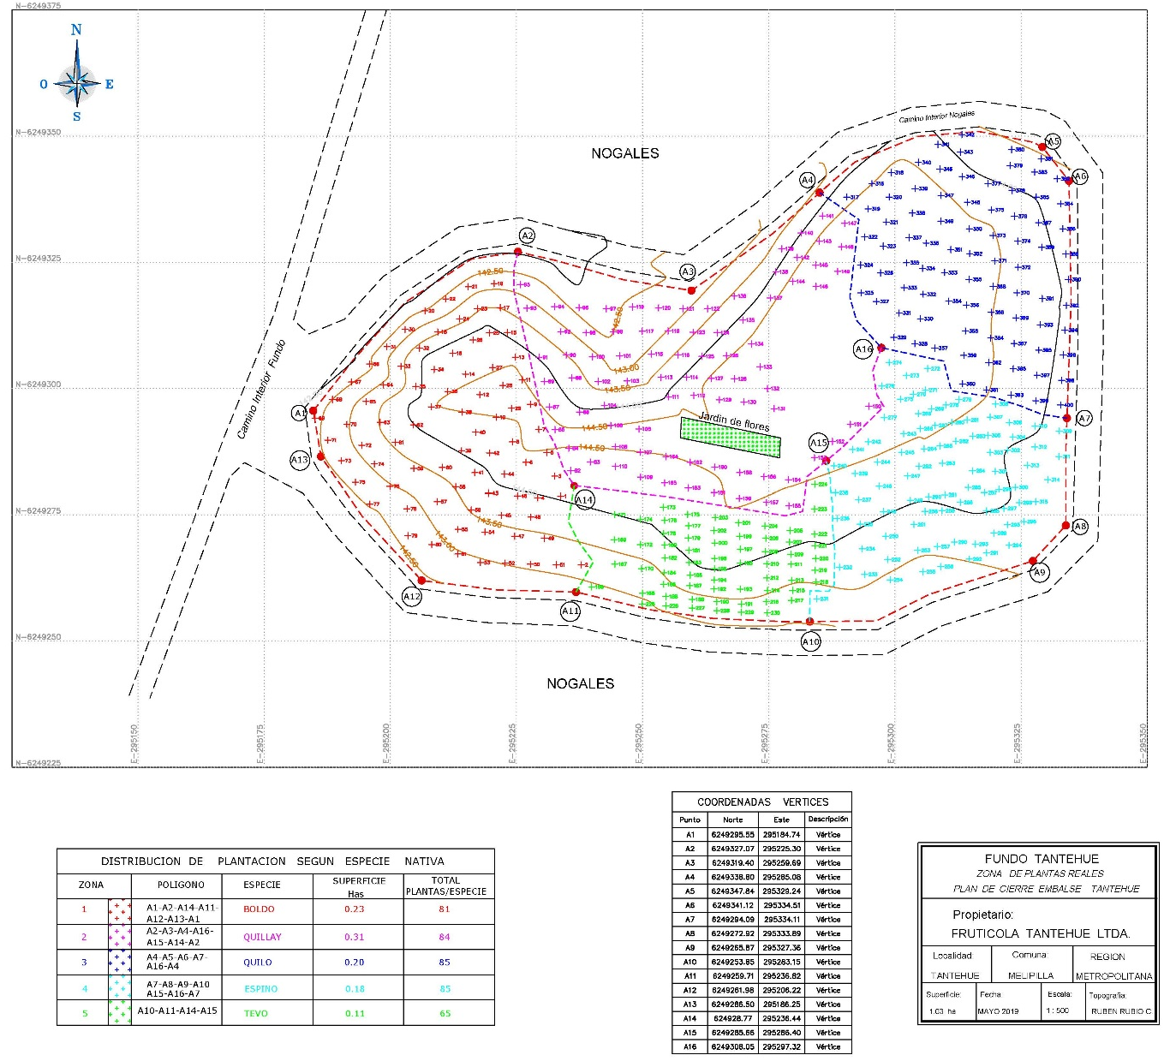
Figura 10. | Fuente: Anexo 3 Carta Titular de fecha 10 de mayo de 2019.
Descripción del medio de prueba: Plano de la plantación ejecutada, presentada por el Titular.

Registros
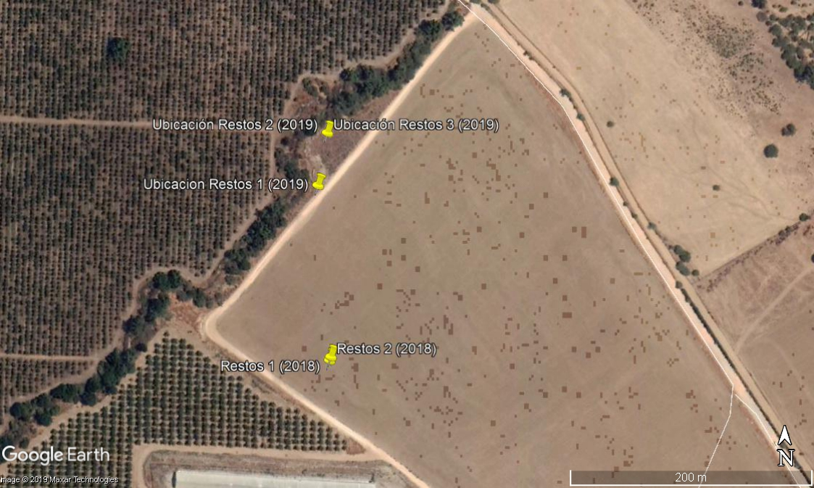
Figura 11. | Fuente: Anexos 6, 8, 9 y 10 Carta Titular de fecha 10 de mayo de 2019.
Descripción del medio de prueba: Vista de la ubicación de los restos de la tubería de PVC y acero en Informe Final (2018), respecto a la ubicación actual (2019).

CONCLUSIONES

La Actividad de Fiscalización Ambiental realizada, consideró la verificación de las acciones N°1, 2, 3 y 4, asociadas al Programa de Cumplimiento aprobado a través de la Resolución N°8/ROL A-003-2015 de fecha 14 de septiembre de 2015 de esta Superintendencia.
Del total de acciones verificadas, se puede indicar que el Programa de Cumplimiento se encuentra en estado Conforme.

ANEXOS

N° Anexo | Nombre Anexo
1 | Resolución N°8/ROL A-003-2015 de 14 de septiembre de 2015 que aprueba Programa de Cumplimiento y suspende procedimiento administrativo sancionatorio en contra de Frutícola Tantehue Ltda.
2 | Reportes Acción 1 y sus Anexos
3 | Resolución Exenta N°344/2015 de 31 de julio de 2015 de la Directora Regional del Servicio de Evaluación Ambiental de la Región Metropolitana.
4 | Resolución Exenta N°0064/2016 de 01 de febrero de 2016 de la Directora Regional del Servicio de Evaluación Ambiental de la Región Metropolitana.
5 | Reporte Acción 2 y sus Anexos
6 | Ord. N°676 de 25 de junio de 2015 de la Directora Regional de la Dirección General de Aguas de la Región Metropolitana y sus anexos.
7 | Reporte Acción 4 y sus Anexos
8 | Resolución Exenta N°9/ROL A-003-2015 de 08 de agosto de 2016 que fija nuevo plazo de ejecución de Acción N°4.1, del Programa de Cumplimiento de Frutícola Tantehue Ltda.
9 | Resolución Exenta N°12/ROL A-003-2015 de 19 de marzo de 2018 que aprueba Plan de Cierre presentado por Frutícola Tantehue Ltda.
10 | Reporte Final y sus Anexos
11 | Ord. D.G.A. N°625 de 21 de abril de 2017 de la Directora Regional de la Dirección General de Aguas de la Región Metropolitana.
12 | Resolución SMA Exenta N°486 de 11 de abril de 2019.
13 | Carta de Frutícola Tantehue Ltda. de 10 de mayo de 2019 y sus anexos.

